Учебно-методическая публикации «Коррекция звукопроизношения у детей дошкольного возраста»
Доклад на тему: «Упражнения для коррекции смягчения согласных звуков»

Подготовила:
Логопед: Нудная А.И.

.

2025 год

Чтобы скорректировать дефект смягчения звуков необходимо
почаще выполнять упражнения: «Мостик» = «Киска сердится» = «Горка»; «Катушка»; «Обезьянка» = «Толкаем язычком шарик».
Упражнение «Мостик»
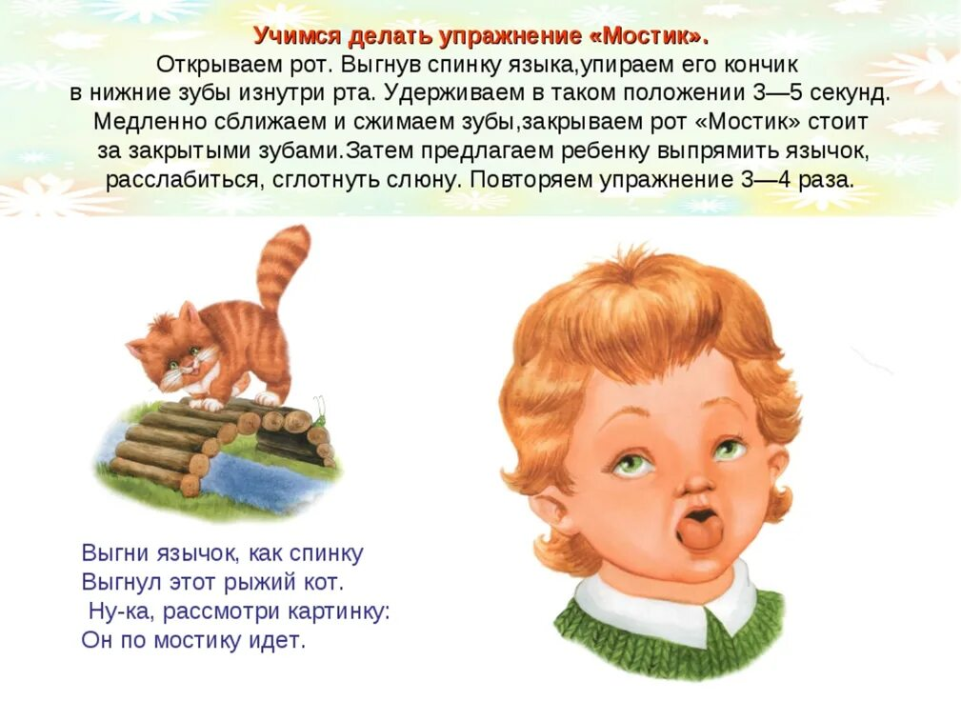
Повторить 5 раз.
Упражнение «Киска сердится»
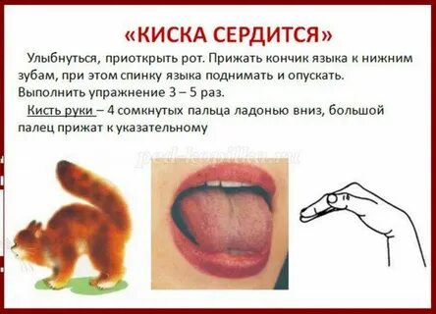
Упражнение «Горка»
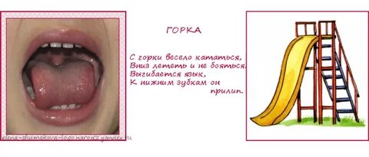
Рот открыт. Губы в улыбке. Широкий кончик языка упирается в
нижние резцы, а передне– средняя часть его спинки сначала
приподнимается до соприкосновения с верхними резцами, затем
опускается. Следить, чтобы губы не натягивались на зубы,
нижняя челюсть не двигалась. Повторить 5 раз.

Упражнение «Катушка»
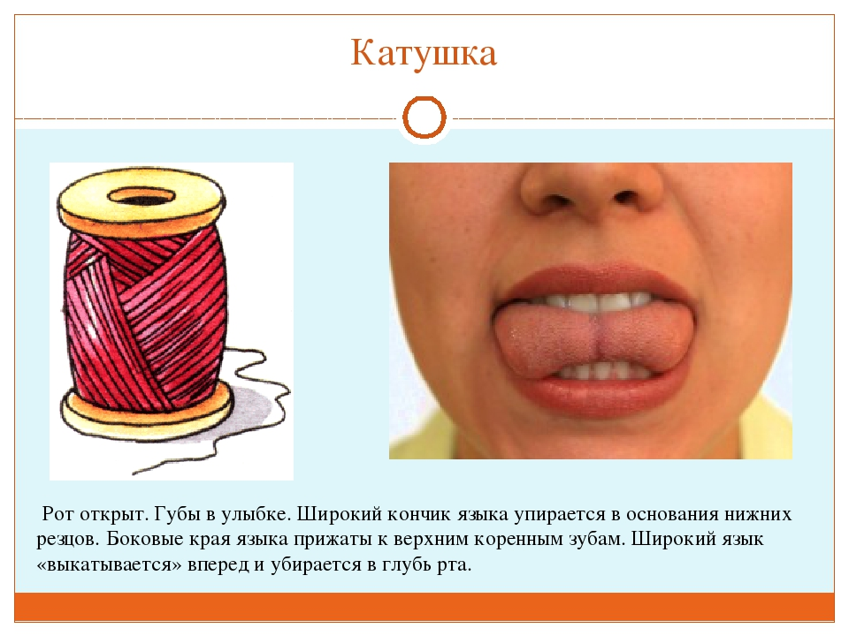
Губы и нижняя челюсть были неподвижны. Повторить 5 раз.

Упражнение «Катаем шарик».
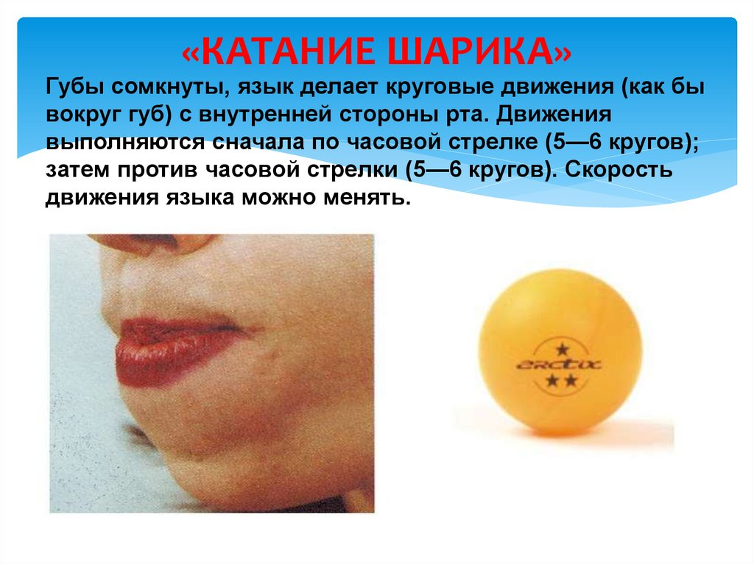
Упражнение «Обезьянка».
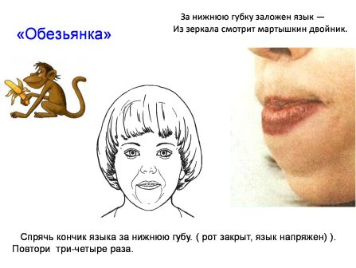
Том и Тим.
Жили – были два брата. Одного звали Том. Он был худым, высоким и таким же твердым, как звук Т, с которого начинается его имя. Он всегда выбирал себе то, что начиналось с твердых звуков. Он любил сок, сухари. Он носил пальто и никогда не надевал пиджак. Он не брал мяч, но охотно пускал мыльные пузыри и играл в морской бой.
А второй брат, которого звали Тим, был мягкий, пухленький, круглый. Он любил все то, что начиналось с мягких звуков, как его имя: тефтели, пироги, пирожные, кисель, леденцы.
Братья очень дружили. Когда Тим рисовал, Том – раскрашивал. Если Том брал в руки дудочку, то Тим - гитару. Они никогда не выбирали одинаковые предметы, поэтому не ссорились. Им не приходилось выхватывать друг у друга игрушки и сладости.
Однажды решили братья отправиться путешествовать. Давайте поможем им собраться.
(Классификация вещей по первому звуку, твердый или мягкий?)
Уточняем, кто возьмет ранец, рюкзак; кому нужны котелок, миска, вилка, ложка, ножик: кто любит молоко, кефир, калач, пирог, колбасу, ветчину; кто обует кроссовки, кеды; кто из братьев наденет на голову шапку, берет; кто пойдет в лес, а кто луг; кто какие грибы будет собирать (сыроежки, лисички, маслята, рыжики, подберезовики, белые)?
Пора устраивать привал. Кто принес ветки, а кто валежник? Братья решили наловить рыбы. Кто будет ловить в пруду, кто в реке? Кому на удочку попадется сом, пескарь, плотва, лещ, линь, карп.
Чтобы знать, с какого звука следует начать работу, нужно учитывать:
1) Произношение каких звуков у ребенка наиболее совершенно, чтобы получить от них, опираясь на готовый уклад, правильное звучание парного дефектного звука;
2) Уклад каких звуков позволяет наиболее демонстративно показать разницу между артикуляцией парных твердого и мягкого звуков.
Согласные звуки Т, Д, Н просты по своим укладам, поэтому редко оказываются дефектными и, кроме того, произносятся при полуоткрытых зубах и губах, что позволяет видеть изменения в положении средней части языка при переходе звука Т к ТЬ, Д к ДЬ, Н к НЬ. Таким образом, выбранные звуки удовлетворяют обоим поставленным условиям.
В трудных случаях можно временно прибегнуть к механической помощи: предложив произносить многократно слоги АТ или ТА с упором языка в нижние зубы, слегка нажать пальцем или шпателем на кончик языка. Это даст смягчение звука Т, то есть слоги АТЬ, ТЯ. По аналогии можно получить слоги АНЬ-НЯ, ДЯ.
Во время работы со звуками Т, Д, Н должно выработаться кинестетическое ощущение напряжения и расслабления языка, благодаря этому, аналогичная работа над другими звуками пройдет значительно легче и быстрее (губно-зубные вь, фь, затем губные пь, бь, мь). Что касается звуков к', г' и х', то специальной работы над ними обычно не требуется, так как в русском языке они, как правило встречаются лишь перед гласными и, э (кирпич, гиря, хитрый, на руке, на ноге, о петухе и т. п.) и усваиваются в этой позиции (особенно перед звуком и) без труда.
Так устранять этот дефект рекомендовала Ольга Владимировна Правдина.
Татьяна Борисовна Филичева рекомендует коррекцию данного дефекта проводить следующим образом:
1 этап: Закрепление правильного произношения звука Ы и различение его с И.
2 этап: Закрепление слогов на базе сохранных согласных звуков КЫ-ВЫ-ПЫ-БЫ, различение этих слогов на слух.
3 этап: Четкое произношение слов с твердыми согласными звуками (утрировано): БА – БЫ, ЛА – ТЫ, …
4 этап: Включение слов в предложения.
5 этап: Учим ребенка четко произносить звук И, вводим символ мягкости.
6 этап: Даем различение на слух звуков Ы, И.
7 этап: Закрепляем четкое произношение слогов, включающих звук И и сохранный согласный звук (ПИ-ВИ-МИ).
8 этап: Даем различение слогов на слух ПИ-ВИ-БИ и ПЫ-ВЫ-БЫ.
9 этап: Даем слова с мягкими звуками предложения с этими словами.
10 этап: Дифференцировки мягких и твердых звуков. Даются слоговые упражнения с усложнением: ПЫ-ПИ-ПЫ, ПИ-ПЫ-ПИ, ПЫП-ПИП, ПА-ПЯ, ПА-ПА-ПЯ с разным ударением и интонацией.
Игра «Скажи как…»
Просим ребёнка назвать слоги. Сначала как дядька ЛА-ЛА-ЛА (ЛО-ЛО-ЛО, ЛУ-ЛУ-ЛУ, ЛЫ-ЛЫ-ЛЫ). Потом как девочка ЛЯ-ЛЯ-ЛЯ (ЛИ-ЛИ-ЛИ, ЛЕ-ЛЕ-ЛЕ,ЛЮ-ЛЮ-ЛЮ, ЛЁ-ЛЁ-ЛЁ). Далее говорим в словах Лук – Люк и тд.

Л Л'


НЕЖНЫЙ
ЛАСКОВЫЙ
ТОНЕНЬКИЙ
ГРУБЫЙ
СТРОГИЙ
СЕРДИТЫЙ

